관리비서 주택관리 ERP
통합 관리자 사용자 매뉴얼
화면 9개 · 작성일 2026-10-11

목차
목차를 보려면 이 영역을 마우스 오른쪽 버튼으로 눌러 「필드 업데이트」를 선택하세요.

1. 통합 관리자 로그인
메뉴: 로그인 · 주소: /platform-admin/login
화면 예시 조건: 로그인 전 화면
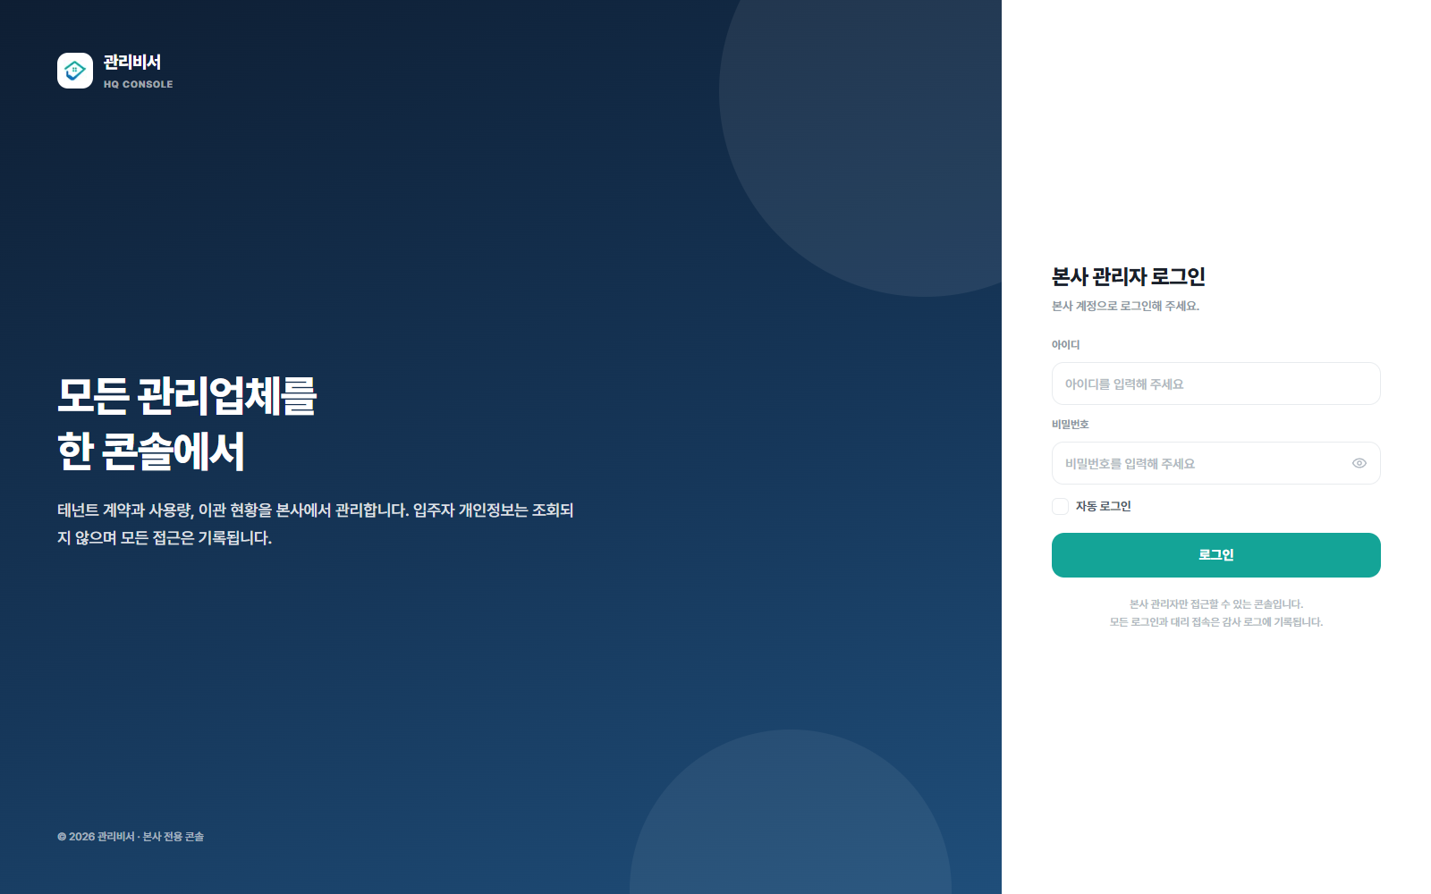
본사(통합) 관리자 전용 콘솔에 들어가는 로그인 화면이다. 회원가입 없이 발급된 계정으로만 접속한다.
주요 기능
- 「아이디」: 본사 계정 아이디를 입력한다. 업체 코드는 필요 없다.
- 「비밀번호」: 비밀번호를 입력한다(입력값은 마스킹된다).
- 「자동 로그인」: 체크하면 다음 방문 때 아이디가 미리 채워진다. 해제하면 저장된 아이디가 삭제된다.
- 「로그인」: 인증 후 대시보드로 이동한다. 2단계 인증은 없다.
- 좌측 안내 영역: 콘솔 소개와 입주자 개인정보 비조회 원칙, 모든 접근이 기록된다는 고지를 보여준다.
참고
- 본사 관리자 계정만 이 콘솔에 접속할 수 있다. 사무실·현장·입주민 계정은 접근할 수 없다.
- 회원가입·비밀번호 찾기 기능은 없다.

2. 대시보드
메뉴: 대시보드 · 주소: /platform-admin
화면 예시 조건: 로그인 후 첫 화면
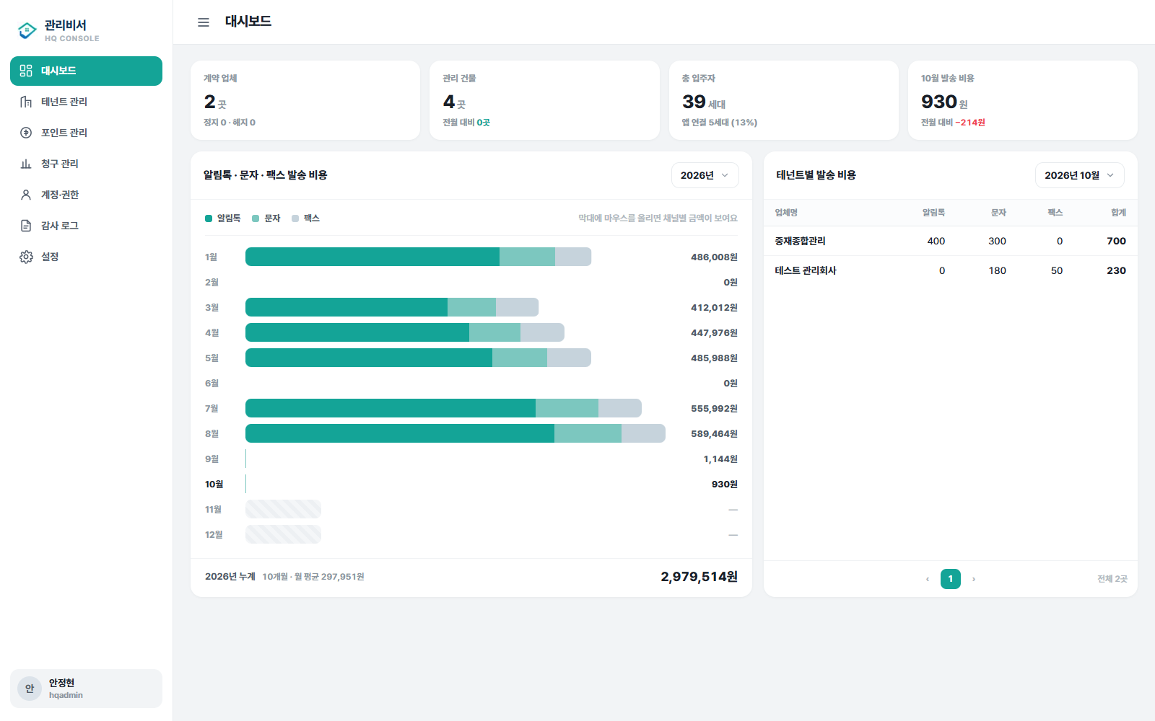
계약 업체, 관리 건물, 입주자, 발송 비용을 한눈에 보는 조회 전용 화면이다.
주요 기능
- 「계약 업체」: 전체 테넌트 수와 정지·해지 업체 수를 보여준다.
- 「관리 건물」: 전체 건물 수와 전월 대비 증감을 보여준다.
- 「총 입주자」: 전체 세대 수와 앱 연결 세대 수·비율을 보여준다.
- 「이번 달 발송 비용」: 알림톡·문자·팩스 발송 비용 합계와 전월 대비 증감을 보여준다.
- 「발송 비용 차트」: 선택한 연도의 월별 채널별 막대를 보여준다. 막대에 마우스를 올리면 채널별 금액이 나온다.
- 연 누계: 집계 개월 수, 월 평균, 합계를 하단에 보여준다.
- 「테넌트별 발송 비용」: 이번 달 업체별 알림톡·문자·팩스·합계를 표로 보여주며 페이지로 넘겨 볼 수 있다.
참고
- 모든 항목은 표시 전용이며 클릭해도 이동하지 않는다.
- 입주자 개인정보 없이 집계 수치만 표시한다.

3. 테넌트(조직) 관리
메뉴: 테넌트 관리 · 주소: /platform-admin/organizations
화면 예시 조건: 목록 화면
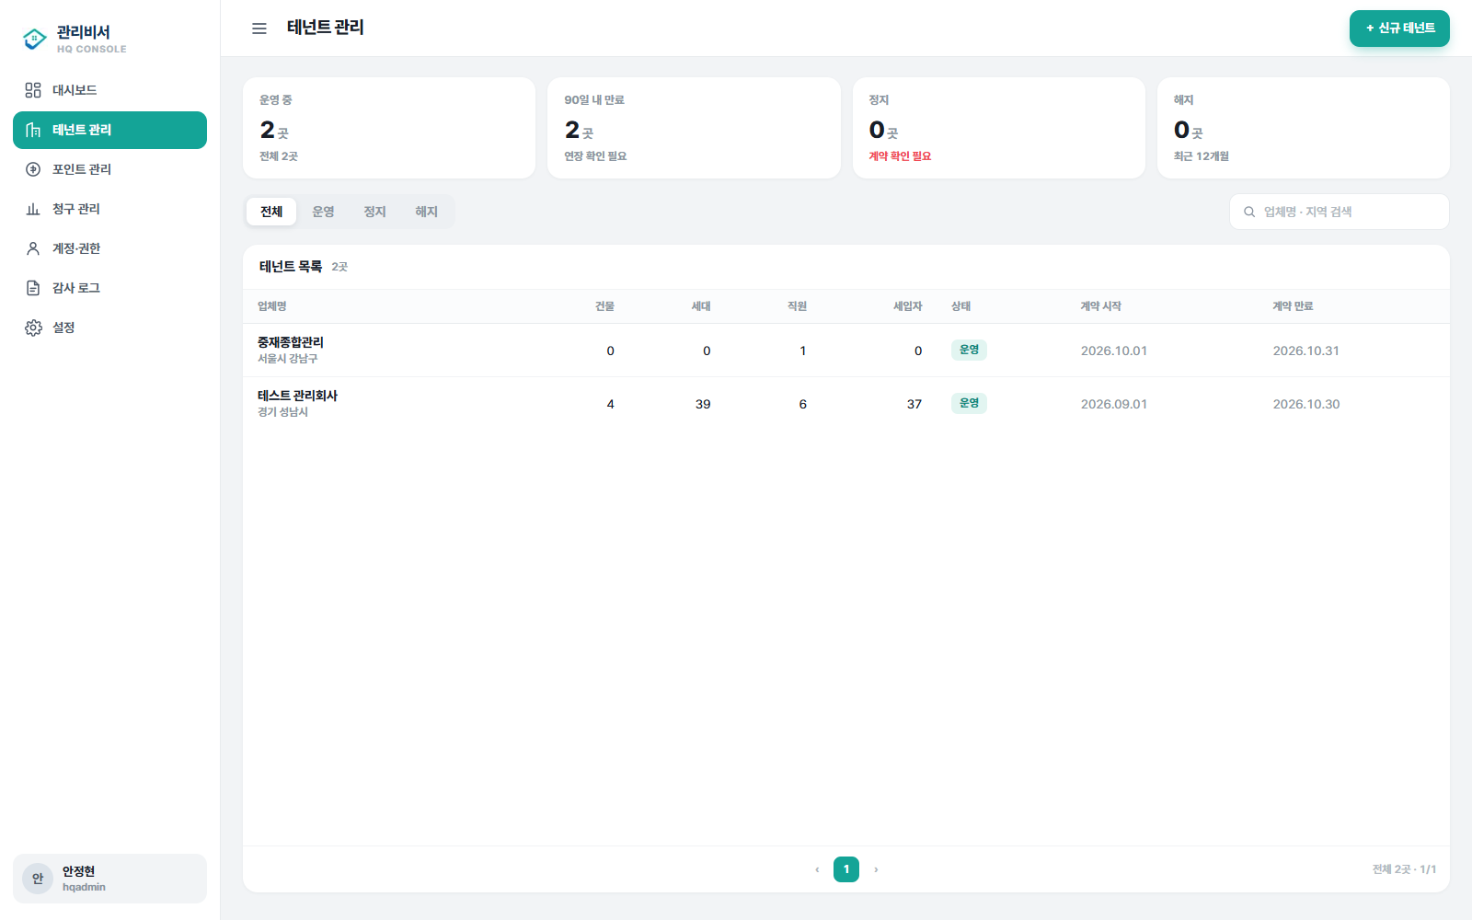
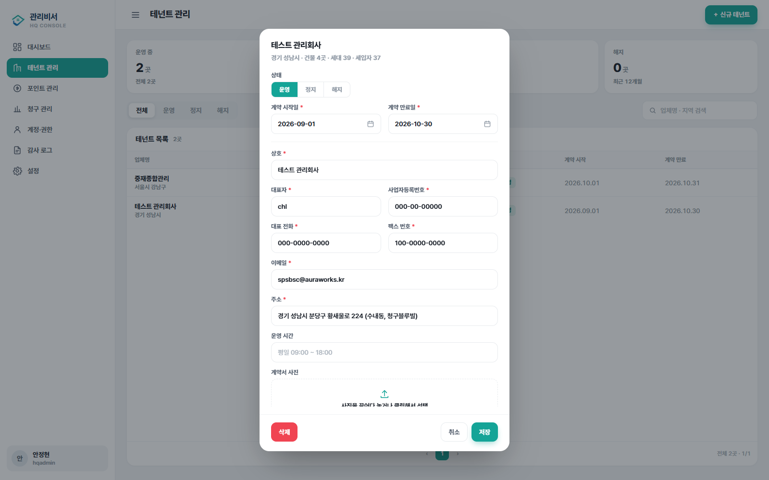
계약한 관리업체(테넌트)를 등록하고 계약 기간·상태를 관리하는 화면이다. 업체 행을 누르면 수정 창이 열린다(두 번째 이미지).
주요 기능
- 「＋ 신규 테넌트」: 새 업체를 등록하고 관리자 계정을 발급한다.
- 요약 카드: 운영 중, 90일 내 만료, 정지, 해지(최근 12개월) 업체 수를 보여준다.
- 상태 탭(전체·운영·정지·해지)과 검색: 업체를 상태·업체명·지역으로 좁혀 본다.
- 테넌트 목록: 업체명·지역, 건물·세대·직원·세입자 수, 상태, 계약 시작·만료일을 보여준다.
- 업체 행 클릭: 상호, 대표자, 사업자번호, 연락처, 주소, 계약일, 상태, 관리자 아이디 등을 수정하는 창이 열린다.
- 수정 창의 「저장」「삭제」「취소」: 변경 내용 저장, 업체 삭제, 닫기를 수행한다. 비밀번호는 입력한 경우에만 재설정된다.
- 상태를 정지·해지로 바꾸면 해당 업체의 사무·현장 관리자와 세입자 앱 접속이 제한된다는 경고가 나온다.
참고
- 업체 삭제는 건물·세대·수납 데이터와 관리자 계정을 모두 지우며 되돌릴 수 없다.
- 별도 상세 페이지는 없고 수정 창에서 모두 처리한다.

4. 포인트 관리
메뉴: 포인트 관리 · 주소: /platform-admin/points
화면 예시 조건: 목록 화면
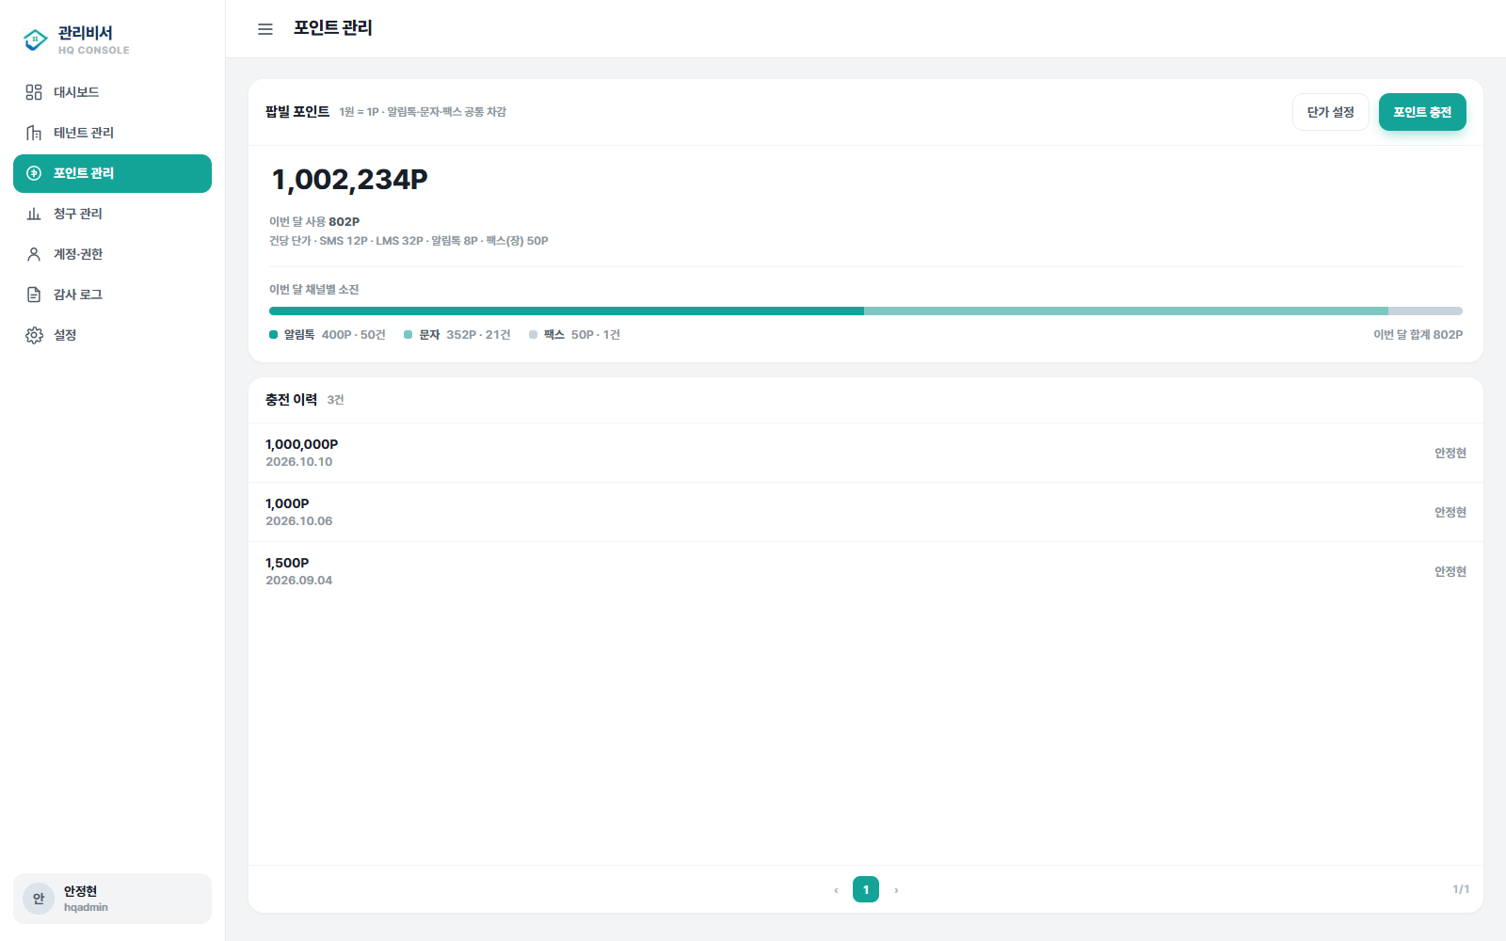
알림톡·문자·팩스 발송에 쓰는 팝빌 포인트의 잔액, 소진 현황, 충전 이력을 관리한다. 1원은 1포인트다.
주요 기능
- 잔액 카드: 현재 포인트 잔액과 이번 달 사용량을 보여준다. 잔액이 기준 이하이면 충전 필요 경고가 나온다.
- 「단가 설정」: 건당 포인트 단가(SMS·LMS·알림톡·팩스)를 확인·설정한다.
- 「포인트 충전」: 충전한 금액을 이력에 기록한다.
- 「이번 달 채널별 소진」: 알림톡·문자·팩스의 소진 포인트와 건수, 이번 달 합계를 보여준다.
- 「충전 이력」: 충전 금액, 일자, 충전자를 목록으로 보여주며 페이지로 넘길 수 있다.
참고
- 충전은 금액과 이력만 기록하며 실제 결제는 팝빌에서 별도로 진행한다.
- 충전은 마스터·운영 권한만 할 수 있고 지원·영업 권한은 조회만 가능하다.

5. 청구 관리
메뉴: 청구 관리 · 주소: /platform-admin/billing
화면 예시 조건: 2026년 10월 선택, 테스트 관리회사 「발행」 클릭(미리보기 창, 다운로드는 누르지 않음)
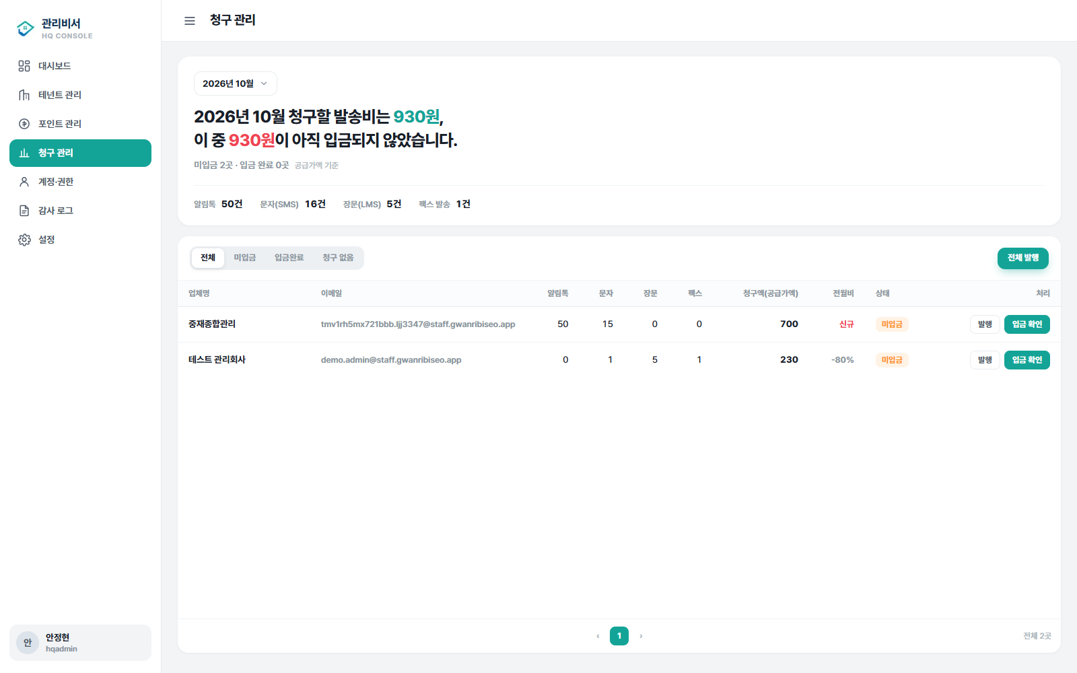
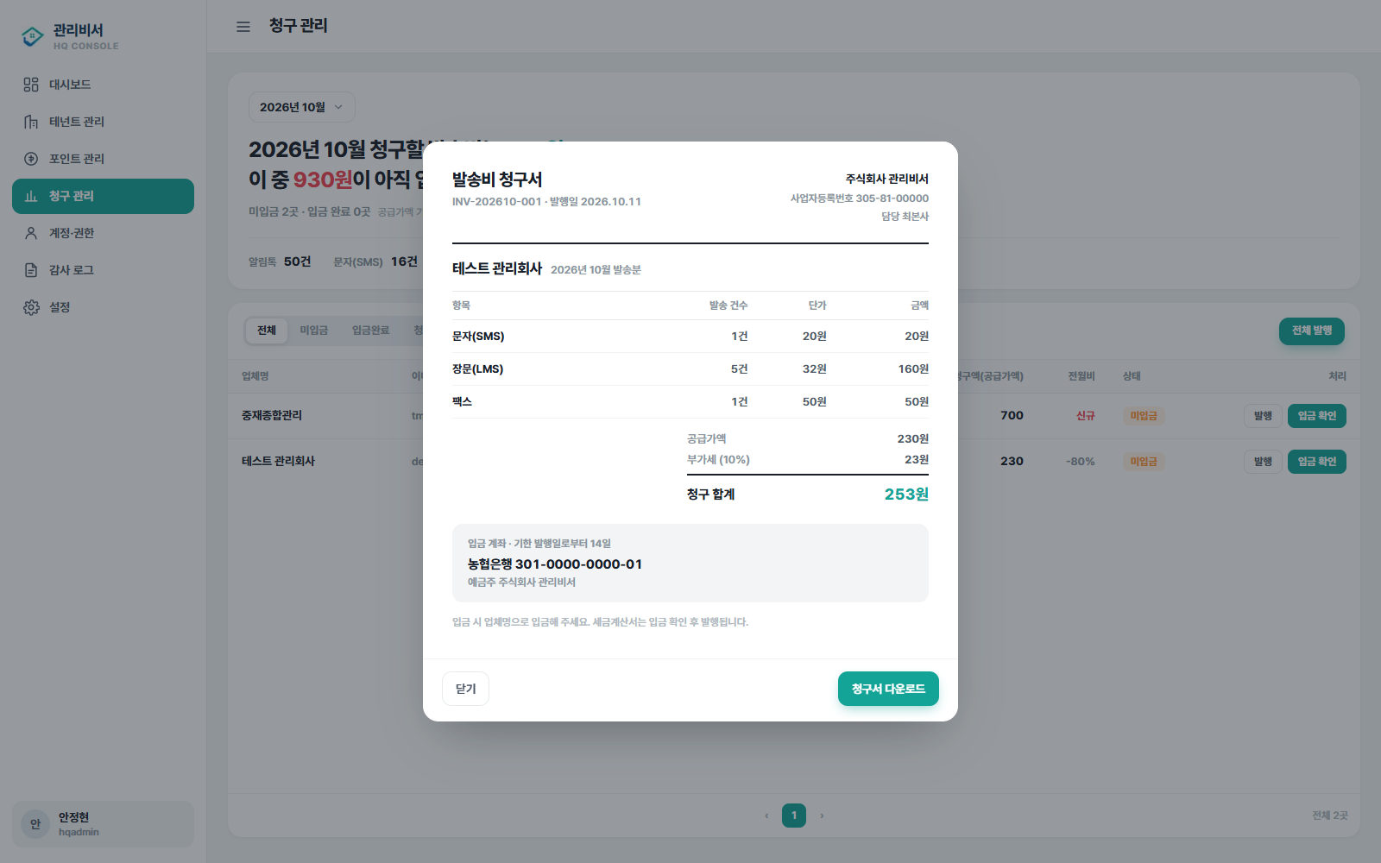
월별로 업체별 발송비 청구서를 발행하고 입금 상태를 관리하는 화면이다. 「발행」을 누르면 청구서 미리보기가 열린다(두 번째 이미지).
주요 기능
- 월 선택: 청구 월을 바꿔 조회한다.
- 요약: 청구할 총액, 미입금액, 미입금·입금 완료 업체 수와 채널별 발송 건수를 보여준다.
- 상태 탭(전체·미입금·입금완료·청구 없음): 업체를 입금 상태별로 좁혀 본다.
- 「전체 발행」: 청구액이 있는 모든 업체의 청구서를 PDF로 만들어 ZIP 하나로 내려받는다.
- 청구 표: 업체명, 이메일, 채널별 건수, 청구액(공급가액), 전월 대비, 상태를 보여준다.
- 「발행」: 해당 업체의 청구서 미리보기를 열고 「청구서 다운로드」로 PDF를 받는다.
- 「입금 확인」: 미입금을 입금완료로 바꾼다. 입금완료 업체에는 입금 취소로 되돌릴 수 있다.
참고
- 청구액은 채널별 발송 건수 × 설정에서 정한 청구 단가이며 부가세는 별도로 표기된다.
- 입금 확인·취소는 수동 상태 변경이며 실제 결제와 연동되지 않는다.

6. 계정·권한
메뉴: 계정·권한 · 주소: /platform-admin/accounts
화면 예시 조건: 목록 화면
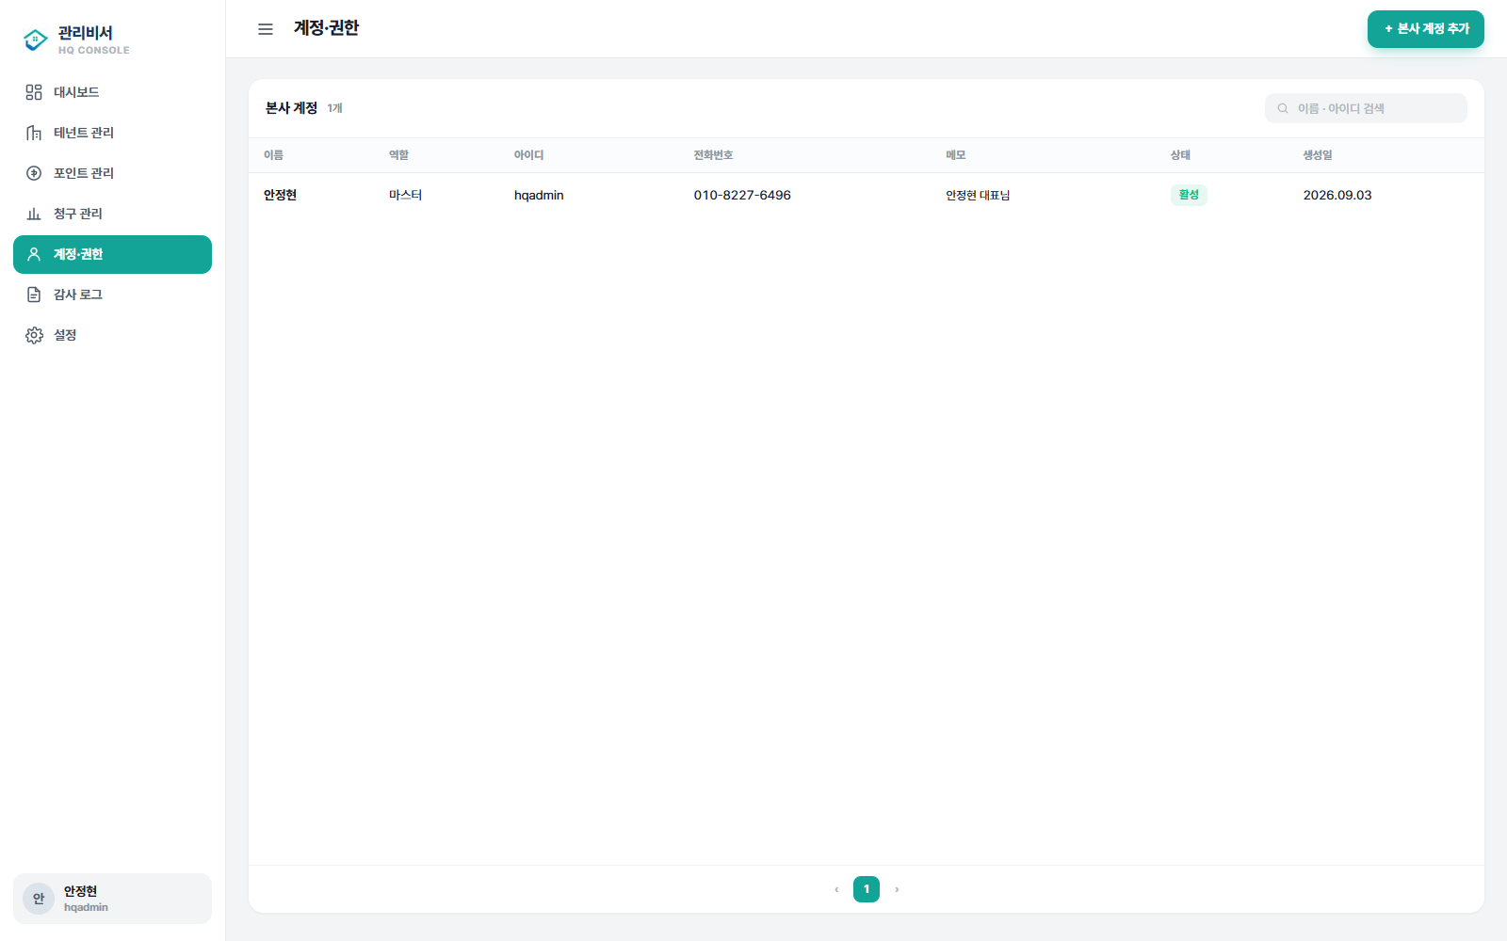
본사 관리자 계정을 추가하고 관리하는 화면이다.
주요 기능
- 「＋ 본사 계정 추가」: 새 본사 계정을 등록한다.
- 계정 목록: 이름, 역할, 아이디, 전화번호, 메모, 상태(활성·정지), 생성일을 보여준다.
- 행 클릭: 계정 수정 창이 열려 이름·역할·전화번호·메모·상태를 바꿀 수 있다.
- 역할(마스터·운영·지원·영업): 회원 분류 표시이며, 상태를 정지로 두면 해당 계정의 로그인이 차단된다.
참고
- 계정 추가·수정·정지는 마스터·운영 권한만 할 수 있고 지원·영업은 조회만 가능하다.

7. 감사 로그
메뉴: 감사 로그 · 주소: /platform-admin/audit-logs
화면 예시 조건: 최근 30일, 전체 분류
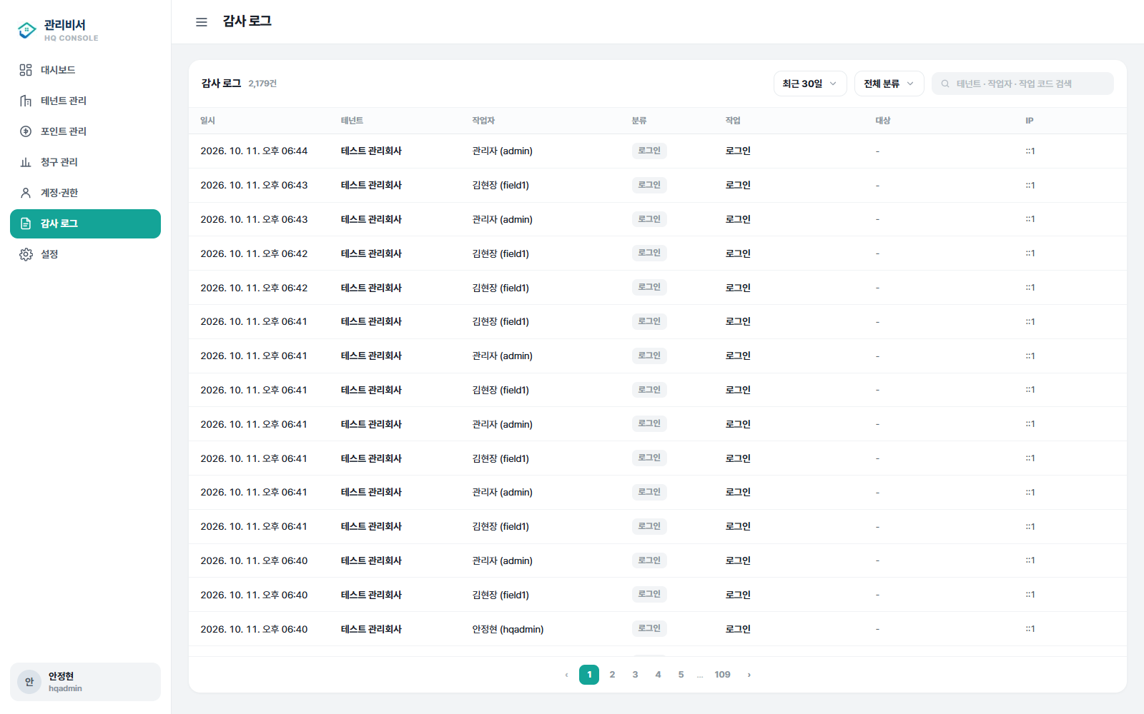
모든 업체와 본사 계정의 로그인·데이터 변경 작업 기록을 조회하는 화면이다.
주요 기능
- 「조회 기간」: 조회할 기간을 선택한다(기본 최근 30일).
- 「분류」: 로그인, 건물·입주자, 수납·부과 등 작업 분류별로 좁혀 본다.
- 로그 표: 일시, 테넌트, 작업자, 분류, 작업, 대상, 접속 IP를 보여준다.
- 총 건수와 페이지 번호: 기록이 많을 때 페이지를 넘겨 확인한다.
참고
- 조회 전용이며 기록은 수정·삭제할 수 없다.

8. 설정
메뉴: 설정 · 주소: /platform-admin/settings
화면 예시 조건: 조회 상태(수정 버튼은 누르지 않음)
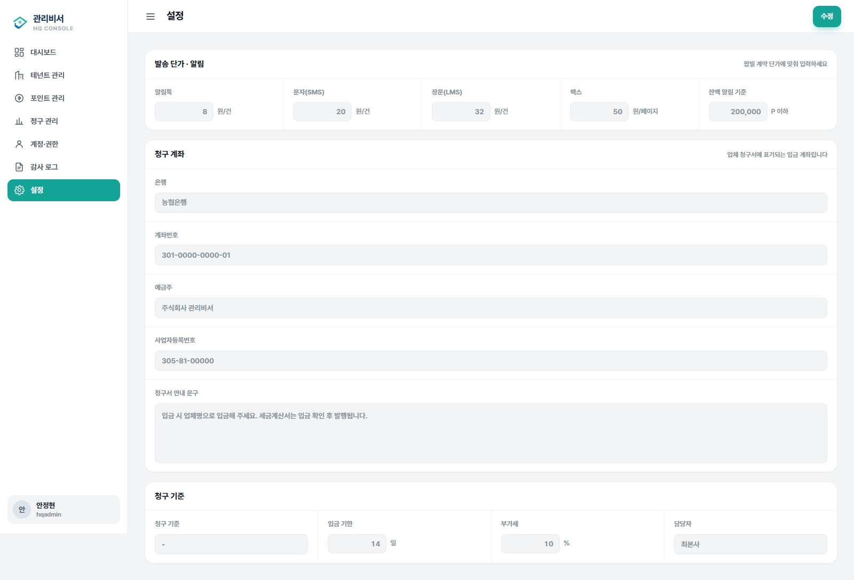
발송 단가, 잔액 알림 기준, 청구 계좌와 청구서 문구를 관리하는 화면이다.
주요 기능
- 「수정」: 편집 모드로 전환하여 값을 바꾸고 저장한다.
- 「발송 단가」: 알림톡·문자(SMS)·장문(LMS)은 원/건, 팩스는 원/페이지로 청구액 계산에 쓰이는 단가를 설정한다.
- 「잔액 알림 기준」: 이 포인트 이하이면 포인트 관리에 충전 필요 경고를 띄운다.
- 「청구 계좌」: 청구서에 표기되는 은행, 계좌번호, 예금주, 사업자등록번호를 설정한다.
- 「청구서 안내 문구」: 청구서에 들어가는 안내 문구를 설정한다.
- 「청구 기준」: 입금 기한(일), 부가세(%), 담당자를 설정한다.
참고
- 수정은 마스터·운영 권한만 가능하며 지원·영업은 조회만 가능하다.
- 단가를 바꾸면 이후 청구액 산정에 반영된다.

9. 비밀번호 변경
메뉴: 계정 메뉴 > 비밀번호 변경 · 주소: /platform-admin/change-password
화면 예시 조건: 좌측 하단 계정 영역 클릭 후 「비밀번호 변경」 선택(변경 버튼은 누르지 않음)
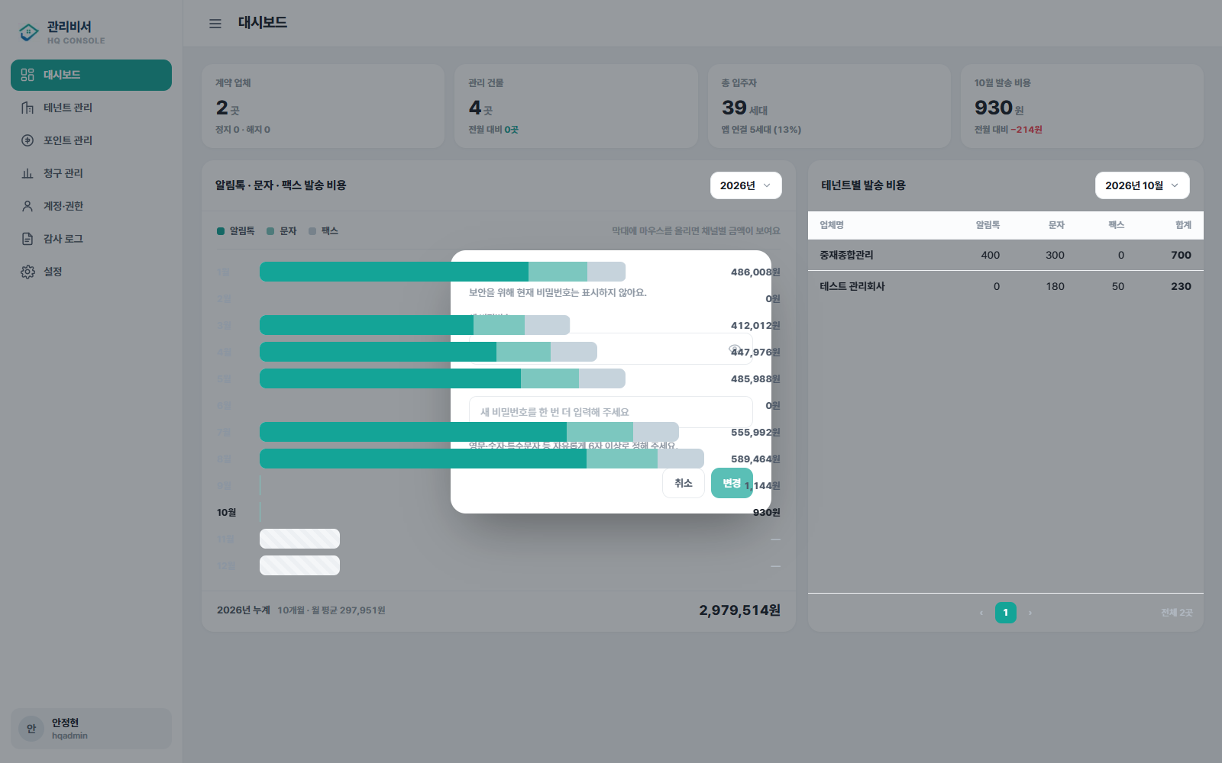
로그인한 본사 계정의 비밀번호를 바꾸는 창이다. 좌측 하단 계정 영역을 눌러 연다.
주요 기능
- 「새 비밀번호」: 새 비밀번호를 6자 이상으로 입력한다.
- 「새 비밀번호 확인」: 같은 비밀번호를 한 번 더 입력해 일치 여부를 확인한다.
- 「변경」: 비밀번호를 변경한다.
- 「취소」: 변경하지 않고 닫는다.
- 계정 영역의 「로그아웃」: 콘솔에서 로그아웃한다.
참고
- 보안을 위해 현재 비밀번호는 화면에 표시되지 않는다.

